Приложение № 1
к Договору водоотведения
№ _______ от «___»__________ г.

А К Т
по разграничению балансовой принадлежности
и ответственности сетей водоотведения.

г. Таруса «___»__________ г.

Муниципальное унитарное предприятие «Тарусское коммунальное предприятие», именуемое в дальнейшем «Организация водопроводно-канализационного хозяйства», в лице директора МУП «ТКП» Хомутского Александра Витальевича, действовавшего на основании Устава, с одной стороны, и _______________________________, именуемое в дальнейшем "Абонент", в лице _________________________________________, действующей на основании ____________________________, с другой стороны, именуемые в дальнейшем «Стороны», составили настоящий акт о том, что границей раздела балансовой принадлежности и ответственности по канализационным сетям «Организации водопроводно-канализационного хозяйства» и «Абонента»:
Транспортировка сточных вод осуществляется по канализационным сетям МУП «ТКП» согласно схеме канализационных сетей.
Канализационные сети Ǿ _______мм до границы раздела находятся на балансе и в эксплуатации «Организации водопроводно-канализационного хозяйства» - МУП «ТКП».
Канализационные сети от границы раздела до ввода в здание ______________________ находятся на балансе и в эксплуатации «Абонента» - ___________________________________.
Граница балансовой принадлежности и ответственности по канализационным сетям устанавливается в канализационном колодце.
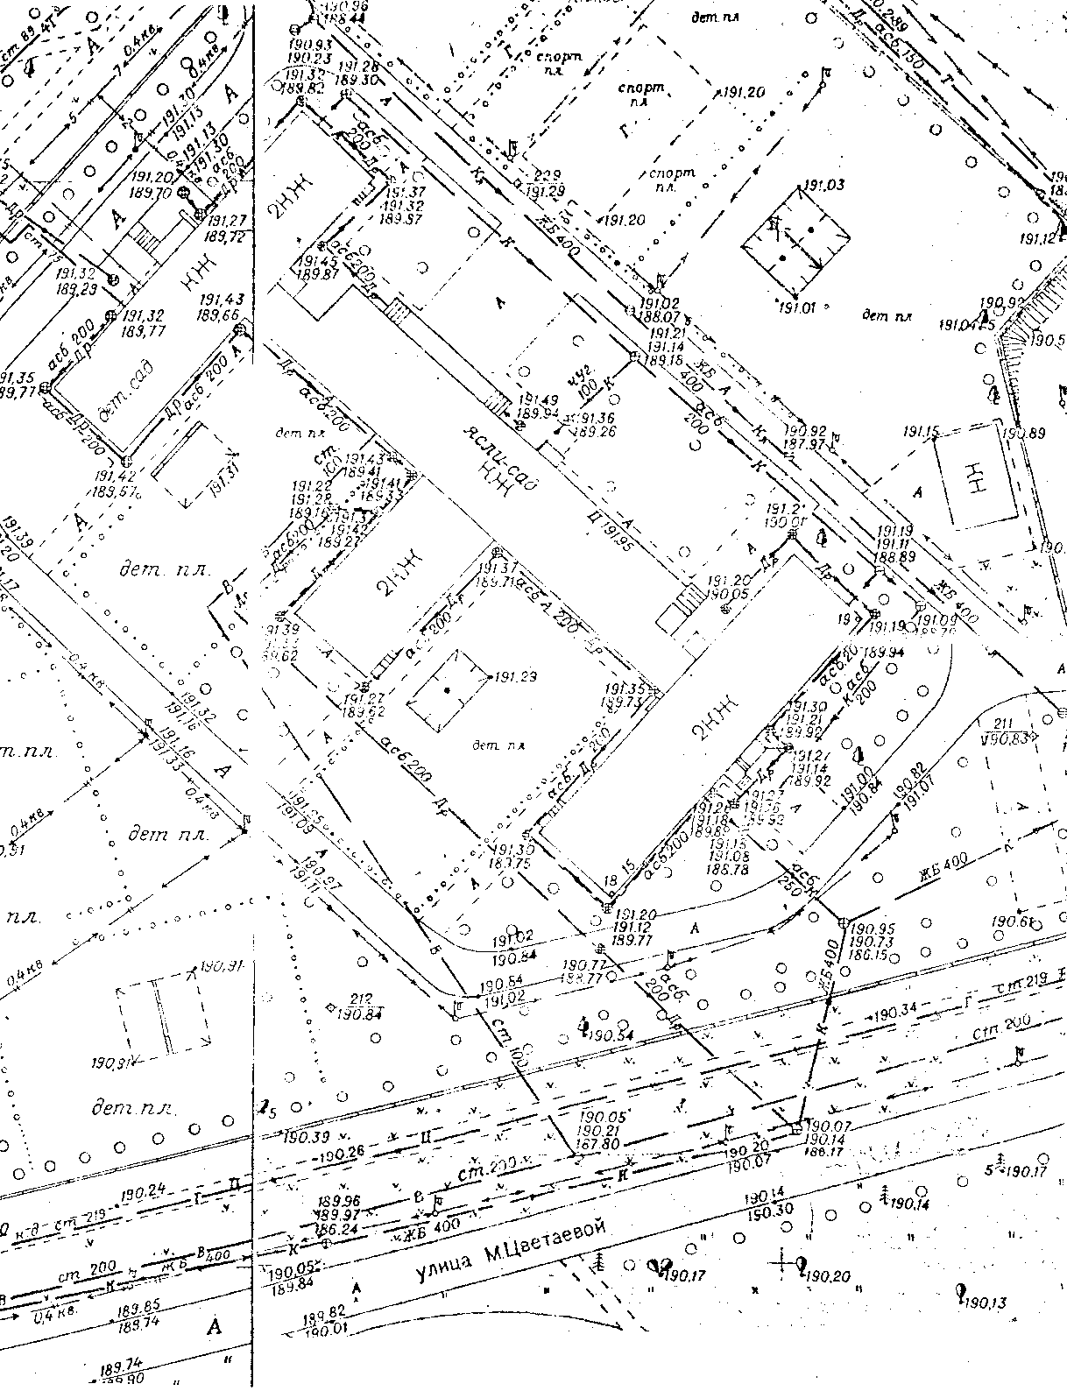

Каждая из сторон несет ответственность за техническое состояние и эксплуатацию находящихся в его ведении канализационных сетей и систем водоотведения.
Транспортировка сточных вод производится непрерывно, кроме случаев, оговоренных договором №________________ от «___»______________г.

Предприятие - Абонент приказом назначает ответственного за водопроводное хозяйство предприятия – ____________________________________________________
Телефоны оперативной связи:
А) «Организации водопроводно-канализационного хозяйства» - 2-15-64
Б) Эксплутационной службы «Абонента» – ___________________.

«Организация водопроводно-канализационного хозяйства»: МУП «ТКП»  Директор МУП «ТКП»  ________________ А.В.Хомутский  М.П. | «Абонент»: ____________________________  должность  __________________ ФИО  М.П.

